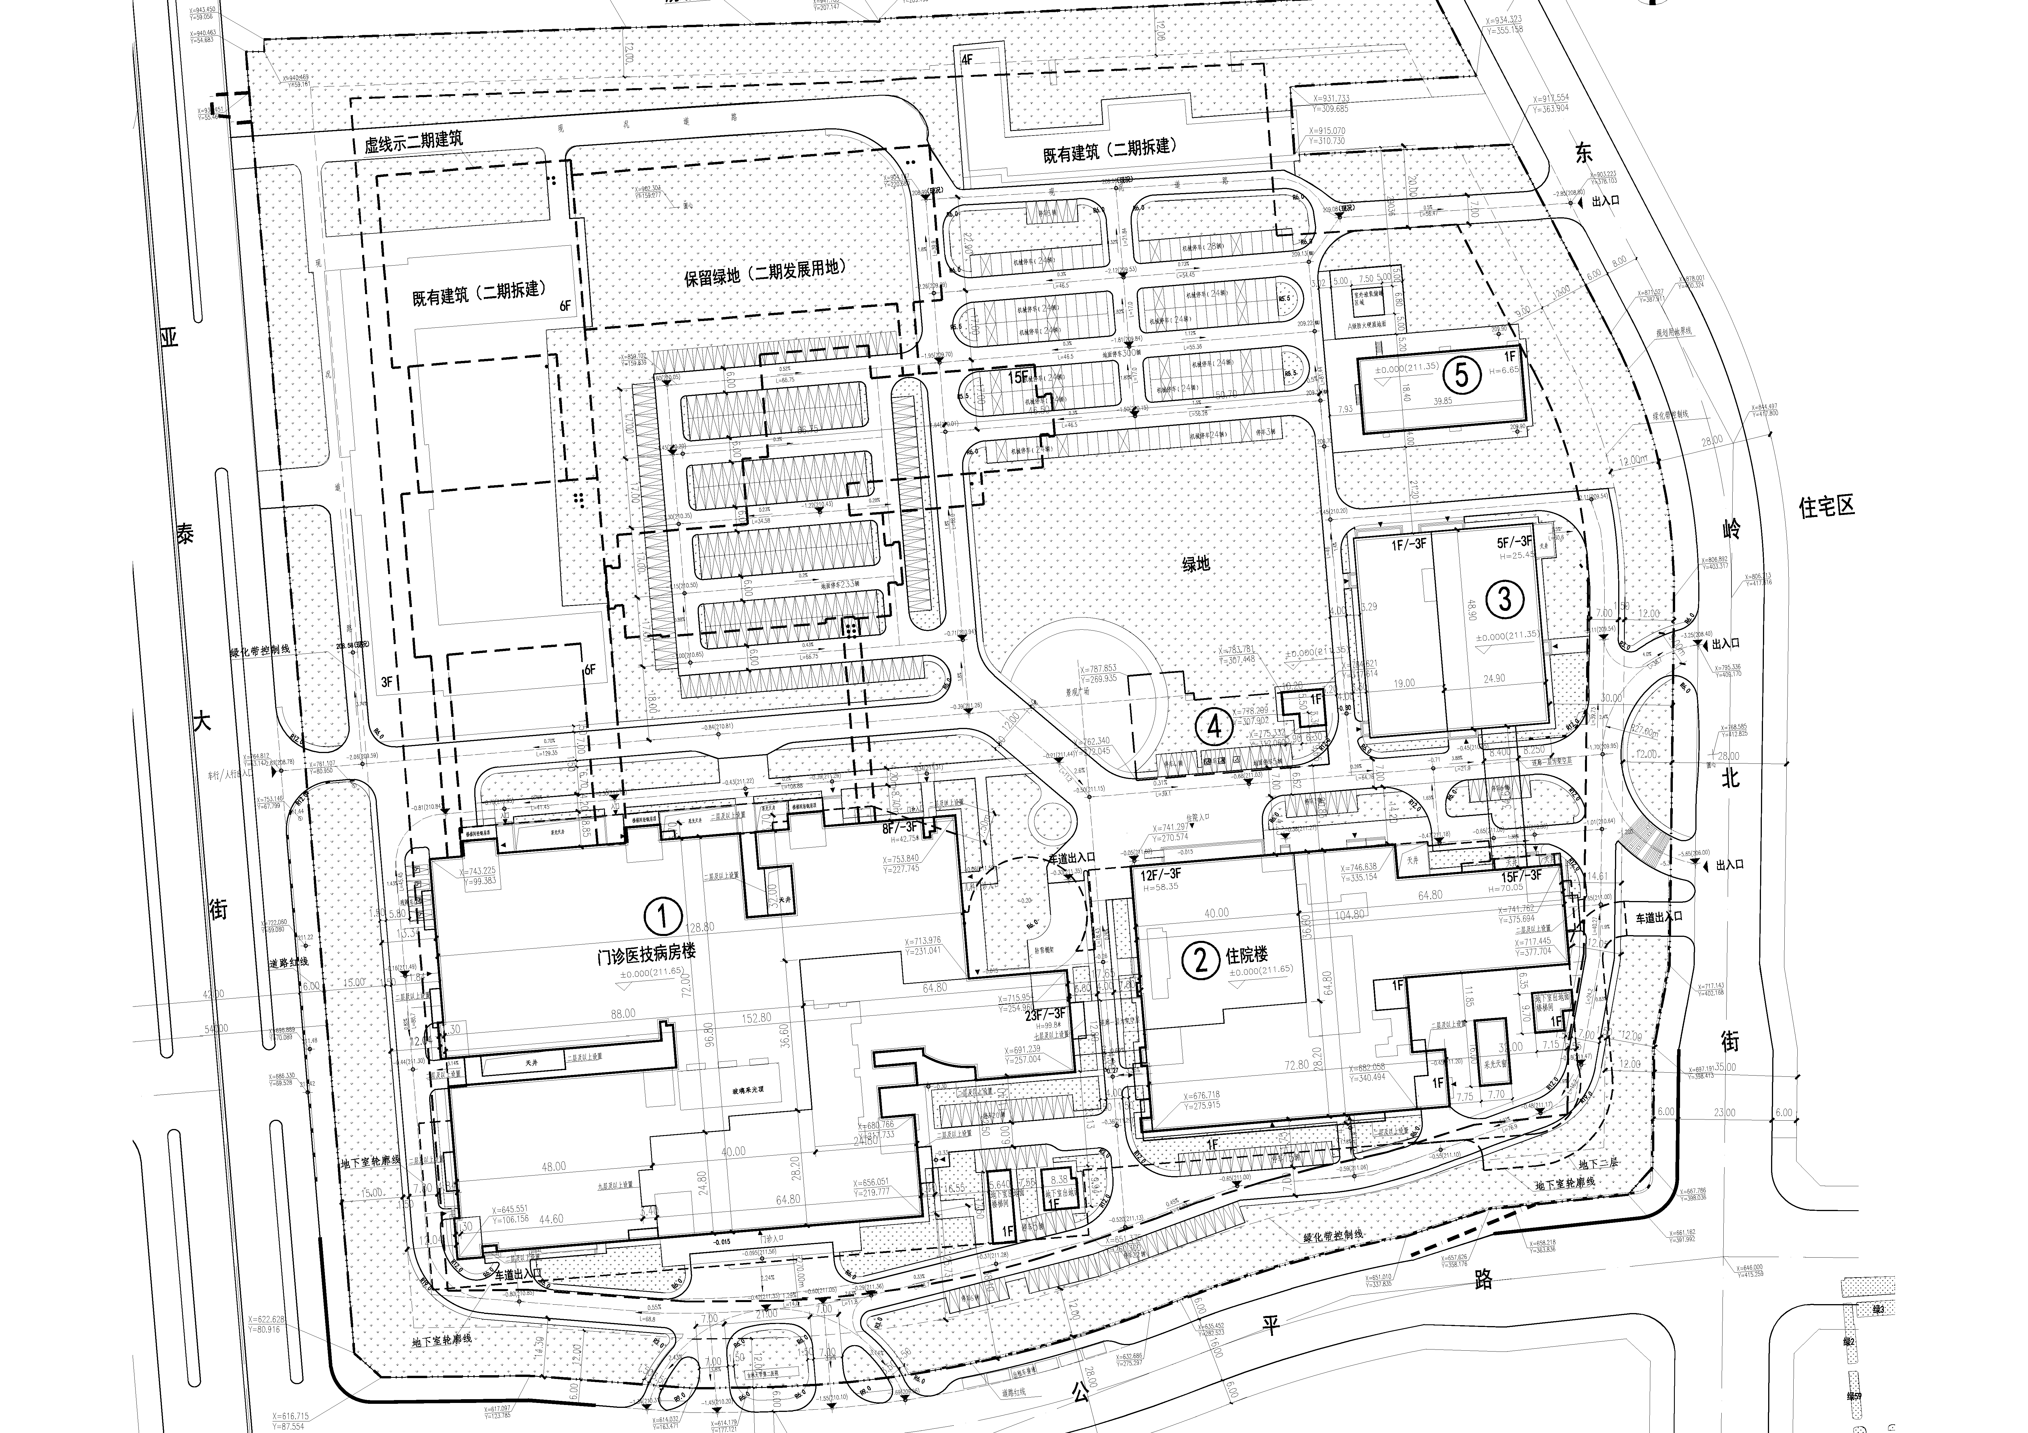附件：总平面参考（以规划批复为准）

**拟建位置**